Université Bordeaux 1 Master Informatique
Projet de Programmation des Architectures Parallèles
Binôme : Roy Kabemba Kabuya Wa Kalenda & Alassane DIOP

Jeu de la vie
experiences/résultats/DIM256/speedup.pdf

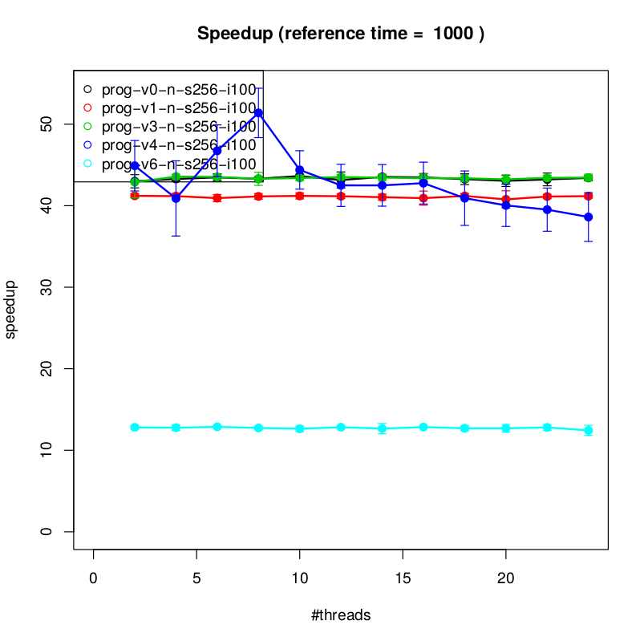
Les résultats des tests, avec un temps de référence égal à 1000, laisse voir que les versions séquentielle et séquentielle optimisée, présente sensiblement les mêmes résultats

